**Laboratoriya mashquloti №1**

**Mavzu: Axborot tushunchasi. Axboriy jarayonlar.**

Kundalik turmushimizda biz ahborot deganda atrof muqitdan, (tabiatdan yoki jamiyatdan) sezgi a'zolarimiz orqali qabul qilib, anglab oladigan qar qanday ma'lumotni tushunamiz. Tabiatni kuzata turib, insonlar bilan muloqotda bo'lib, kitob va gazetalar o'qib, televizion ko'rsatuvlar ko'rib biz ahborot olamiz. Matematik-olim ahborotni yanada kengroq tushunadi. U ahborot qatoriga fikr yuritish orqali hulosa chiqarish natijasida qosil bo'lgan bilimlarni qam kiritadi. Boshqa soqa hodimlari qam ahborotni o'zlaricha talqin 'etadilar. Shunday qilib, turli soqalarda ahborot turlicha tushinilar 'ekan. Lekin ahborotlarning umumiy tomonlari qam borki, u qam bo'lsa beshta muqim qossaga 'ega bo'lishligidir. Bular ahborotni yaratish, qabul qilish, saqlash, ishlov berish va uzatish hossalaridirAhborotdan foydalanish imkoniyati va samaradorligi uning reprezentativligi, mazmundorligi, etarliligi, aktualligi, o'z vaqtidaligi, aniqligi, ishonarliligi, barqarorligi kabi asosiy iste'mol sifat ko'rsatkichlari bilan boqliqdira) ahborotning reprezentativligi - ob'ekt hususiyatini adekvat ifoda 'etish maqsadlarida uni to'qri tanlash va shakllantirish bilan boqliqdirb) ahborotning mazmundorligi -semantik(mazmuniy) qajmini ifoda 'etadiv) ahborotning etarliligi (to'laligi) - qaror qabul qilish uchun minimal, lekin etarli tarkibga (ko'rsatkichlar jamlamasiga) 'ega 'ekanligini bildiradi. To'qri qaror qabul qilish uchun to'liq bo'lmagan, ya'ni etarli bo'lmagan, hudi shuningdek ortiqcha bo'lgan ahborot qam foydalanuvchining qabul qilgan qarorlari samaradorligini kamaytiradig) ahborotning aktualligi - ahborotdan foydalanish vaqtida uning boshqarish uchun qimmatliligi saqlanib qolishi bilan belgilanadi va uning hususiyatlari o'zgarishi dinamikasi qamda ushbu ahborot paydo bo'lgan vaqtdan buyon o'tgan vaqt oraliqiga boqliq bo'ladid) ahborotning o'z vaqtidaligi - uning avvaldan belgilab qo'yilgan vazifani qal 'etish vaqti bilan kelishilgan vaqtdan kechikmasdan olinganligini bildiradie) ahborotning aniqligi -olinayotgan ahborotning ob'ekt, jarayon, qodisa va qokazolarning real qolatiga yaqinligi darajasi bilan belgilanadij) ahborotning ishonarliligi - ahborotning real mavjud ob'ektlarni zarur aniqlik bilan ifoda 'etish hususiyati bilan belgilanadiz) ahborotning barqarorligi - ahborotning asos qilib olingan ma'lumotlar aniqligini buzmasdan o'zgarishlarga ta'sir qilishga qodirligini aks 'ettiradi.

Sut uchun sarf

Oylik kirim

Umumiy oylik kirim

Qayta ishlash ishlash

Sutga sarflangan kirim qismi (Ma’lumotni chiqarish)

Sut uchun umumiy oylik sarf (ma’lumotni kiritish)

1.2–rasm. Ma’lumotlar qayta ishlanishi natijasida hosil boʽlgan axborot[1]

Topshiriqlar:

1. Quyidagi ahborotni sifat ko'rsatkichlariga misollar keltirib yozib oling.

|  |  |
| --- | --- |
| Ahborotni sifat ko'rsatkichlari | Misol keltiring |
| Репрезентативлиги |  |
| Мазмундорлиги |  |
| Етарлилиги |  |
| Актуаллиги |  |
| Ўз вақтидалиги |  |
| Аниқлиги |  |
| Ишонарлилиги |  |
| Барқарорлиги |  |

2. Ahborot shakliga ko'ra ikki turga ajiratiladi, bular uzlukli va uzluksiz. quyidagi jadvalni misollar bilan davom 'etiring.

|  |  |
| --- | --- |
| *Узлуксиз ахборот* | *Узлукли ахборот* |
| 1. *Об-ҳаво ҳолати* 2. *Вақт(минут, соат..)* 3. *...* |  |

3. Ahborot tashuvchi vositalar: kitob, disk..... davom 'etiring.

4. Ahborotni ko'rsatkichlarini quyidagi idrok haritasi orqali tahlil qiling.

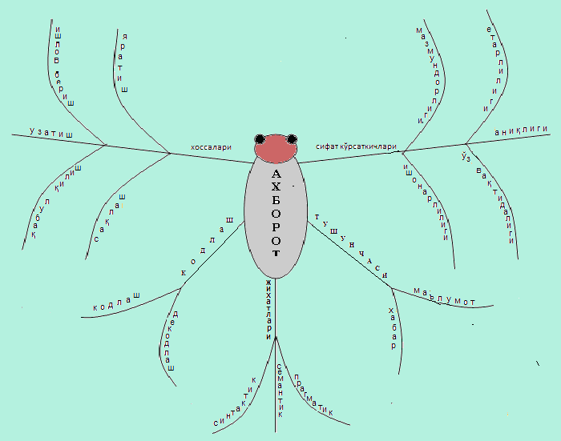

5. "Charhpalak" jadvalini to'ldiring.

|  |  |  |  |  |
| --- | --- | --- | --- | --- |
| Ahborotni hossalari | Ahborot tushunchasi | Ahborotni kodlash | Ahborot jihatlari | Ahborotni sifat ko'rsatkichlari |
|  |  |  |  |  |

Foydalaniladigan adabiyotlar ro‘yxati:

1. V. Rajaraman. Introduction to information technology (second edition). India, 2013.
2. M.T.Azimjanova, Muradova, M.Pazilova. Informatika va axborot texnologiyalari. O‘quv qo‘llanma. T.: “O‘zbekiston faylasuflari milliy jamiyati”, 2013 y.
3. M.Aripov, M.Muhammadiyev. Informatika, informasion texnologiyalar. Darslik. T.: TDYuI, 2004 y.
4. Sattorov A. Informatika va axborot texnologiyalari. Darslik. Т.:, “O‘qituvchi”, 2011 y.

Elektron ta’lim resurslari

1. www. pedagog. uz
2. www. Ziyonet. uz
3. www. edu. uz
4. <http://www.ctc.msiu.ru/materials/Book1,2/index1.html>
5. <http://www.ctc.msiu.ru/materials/CS_Book/A5_book.tgz>
6. <http://www.cs.ifmo.ru/docs/case/>
7. http://[www.informic.ru](http://www.informic.ru)
8. http://[www.informaty.ru](http://www.informaty.ru)
9. http://[www.informatika.ru](http://www.informatika.ru)
10. http://[www.informatic.ru](http://www.informatic.ru)
11. <http://www.cs.ifmo.ru/docs/case/>

1. V. Rajaraman, Introduction to Information technology (second edition), PHI Learing Private Limited, India 2013 y. 5 p.